अंटार्क्टिकाच्या बर्फाखाली आणखी एक जग असल्याचा दावा शास्त्रज्ञांनी केला आहे

WISSARD प्रकल्पाने फार पूर्वीच एक शोध लावला होता, जो पश्चिम अंटार्क्टिकाच्या बर्फाच्या खाली मोठ्या प्रमाणात ओल्या जमिनी आहेत ज्यात या ग्रहावर इतर कोठेही न दिसणारे जीवन असू शकते हे दर्शविते.

नॅशनल सायन्स फाउंडेशनने अंटार्क्टिकाच्या बर्फाखाली औपचारिकपणे स्कॅन करण्यासाठी Whillans आइस सबग्लेशियल ऍक्सेस रिसर्च ड्रिलिंग प्रकल्प अधिकृतपणे कार्यान्वित केला होता कारण अनेकांचा असा विश्वास होता की आगामी ग्लोबल वॉर्मिंगमुळे, आम्हाला आमच्या इतिहासाबद्दल अधिकाधिक माहिती मिळू शकेल.

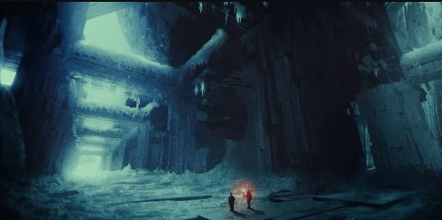

बर्फाच्या जवळपास 2,700 फूट खाली हा शोध लावला गेला कारण त्यांनी नोंदवले की ते व्हिलन्स सरोवर त्यांना कोठे नेले हे पाहण्यासाठी त्यांचा पाठलाग केला, फक्त बर्फाच्या 2,700 फूट खाली एक विशाल जागा अस्तित्वात आहे हे शोधण्यासाठी.

आतापर्यंत, याबद्दल फारशी माहिती नाही, कारण अनेकांचा असा विश्वास आहे की हे पोकळ पृथ्वी सिद्धांत मूलभूत आहे हे दर्शवू शकते कारण ते आपल्या ग्रहाच्या पृष्ठभागाखाली एलियन राहतात हे सत्य दर्शवू शकते.

कोणास ठाऊक, कदाचित आपण आर्द्र प्रदेशात उतरल्यानंतर, आपण इतर जीवसृष्टी देखील पाहू शकतो, ज्यात एलियन, सरपटणारे प्राणी किंवा अगदी मानवांचा समावेश आहे ज्यांनी आपल्या समाजाच्या नियमांना विरोध केला आहे आणि आपली सभ्यता आपल्या नाकाखाली तयार करण्याचा निर्णय घेतला आहे.

या पाणथळ प्रदेशांवरून जे काही कळवले जात आहे त्या सर्व गोष्टींशी आम्ही तुमच्या संपर्कात राहण्याची खात्री बाळगू.